Analiza stanu zastanego

Spis treści

1. Strona główna 2

2. Kategorie, specjalizacje 6

3. Koszyk zakupowy 8

4. Podsumowanie 9

# Strona główna

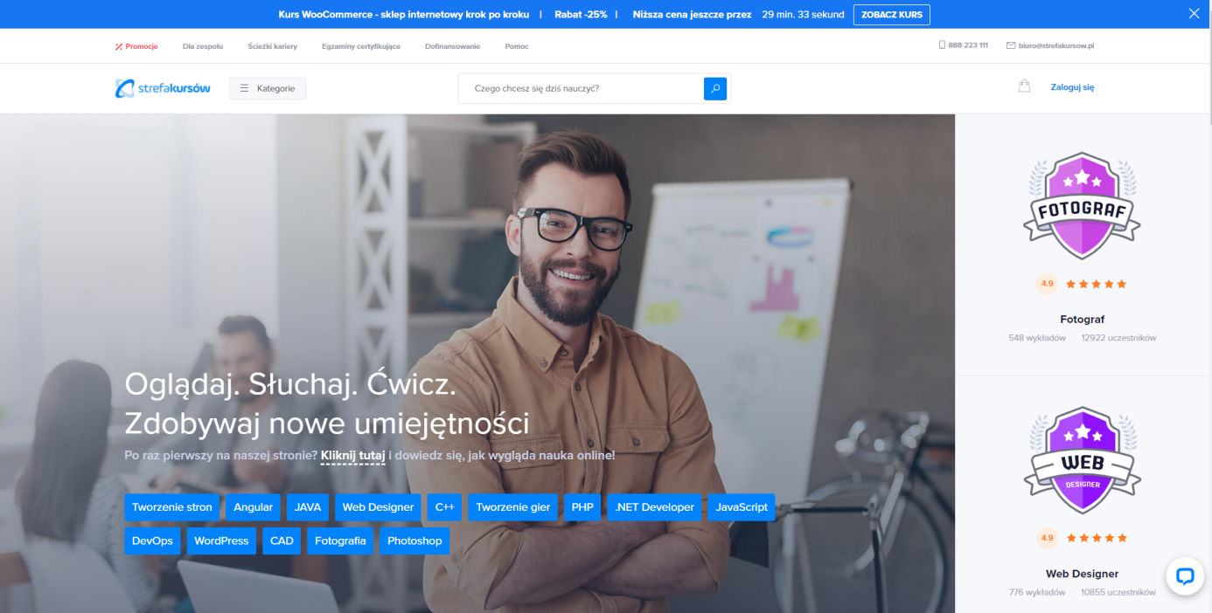

Strona główna serwisu [www.strefakursow.pl](http://www.strefakursow.pl) wygląda nowocześnie i intuicyjnie. Poruszanie się po tej stronie nie powinno sprawiać problemów. Wszystko jest czytelne i wydaje się być na swoim miejscu . Dominujące kolory to biały, niebieski i szary.

Na pierwszy rzut oka naszą uwaga przykuwa niebieski pasek z promocją na samej górze strony. Informuje on o tematyce przecenionego kursu, wysokości rabatu i odlicza czas do zakończenia promocji. Przycisk „Zobacz kurs” ma pogrubioną czcionkę co zachęca do kliknięcia.  
Niestety czas do zakończenia promocji zazwyczaj jest manipulacją, a większość kursów cenę „promocyjną” ma przez cały czas.

Poniżej znajduje się mniej widoczne menu o szarej czcionce z poziomu którego możemy przejść do promocji, ofert dla zespołów, ścieżek kariery, egzaminów, informacji o dofinansowaniu czy pomocy. Po prawej stronie znajduje się też numer telefonu i adres email strefy kursów.

Następnie widzimy małe logo witryny, przycisk „Kategorie” z rozwijanym menu pomocnym w wyborze kursu i wyszukiwarkę kursów.

Głównym elementem strony głównej jest duże zdjęcia z wyszczególnionymi na niebiesko głównymi kategoriami kursów i propozycje ścieżek kariery po prawej stronie.

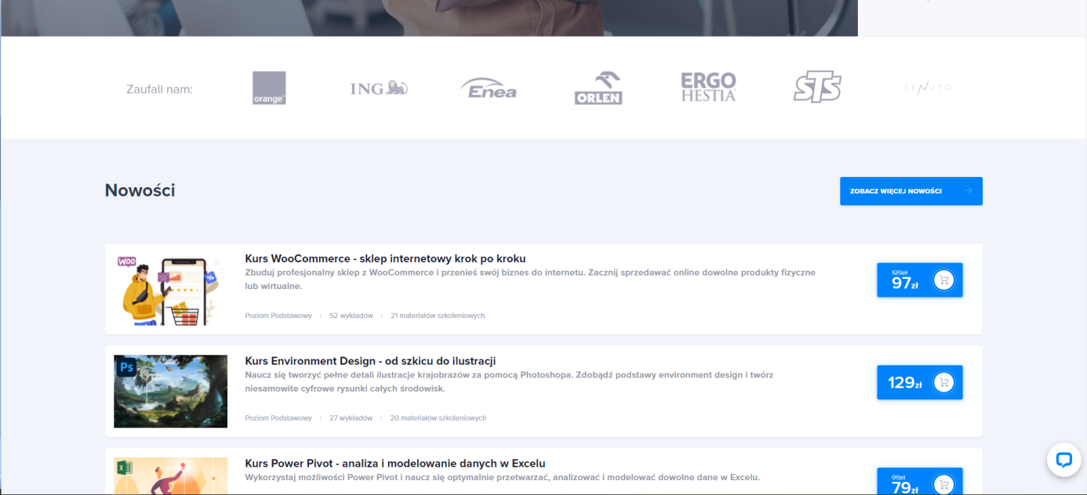

Przesuwając stronę niżej widzimy biały pasek z szarymi logami dużych firm korzystających z oferty serwisu i spis nowo dodanych kursów wraz z krótkim opisem i ceną.

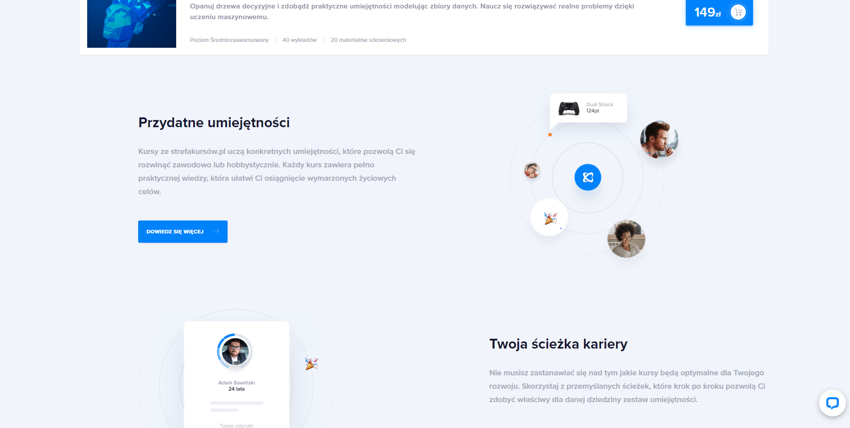

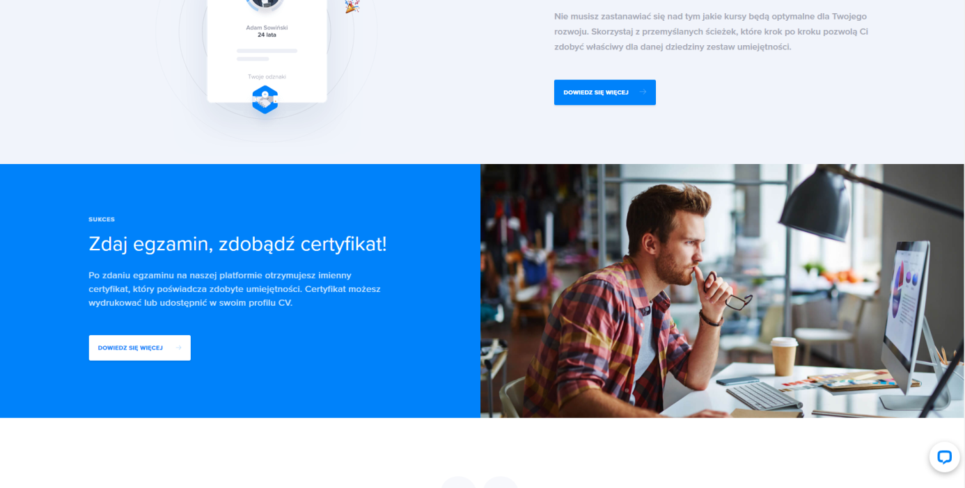

Po przewinięciu wszystkich nowości możemy przeczytać o zaletach strefykursów.pl i przejść do bardziej szczegółowych informacji np. na temat dostępnych ścieżek kariery. Jest też informacja o możliwości zdania egzaminu i zdobyciu certyfikatu.

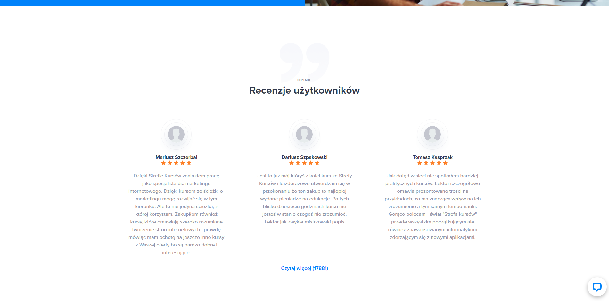

Ostatnim elementem nad stopką strony głównej są recenzje użytkowników. Wszystkie są na 5 gwiazdek z 5 możliwych, wyglądają mało realistycznie i budzą wątpliwości.

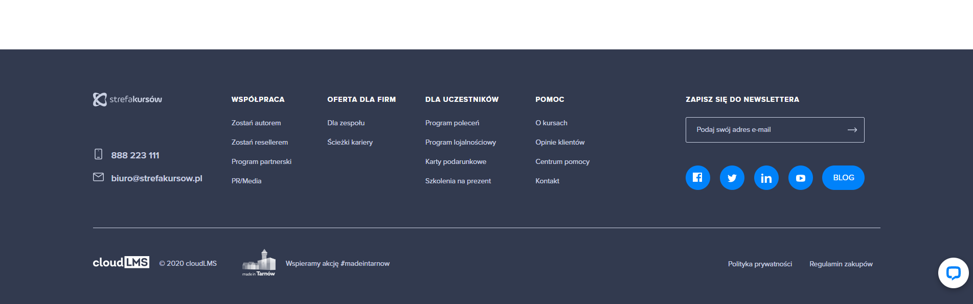

Stopka strony zrealizowana białą czcionkę na szarym tle z dodatkiem niebieskich ikon informujących o mediach społecznościowych.

# Kategorie, specjalizacje

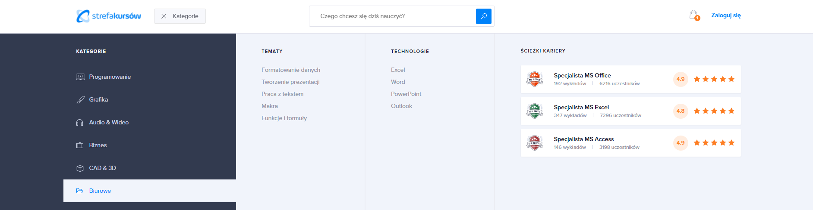

Po kliknięciu w przycisk „Kategorie” pokazuje się rozwijane menu z wyszczególnionymi kategoriami. Po najechaniu kursorem na daną kategorię informację po prawej stronie zmieniają się dynamicznie.  
Umożliwia to szybkie wyszukanie interesującego nas tematu bądź technologii.

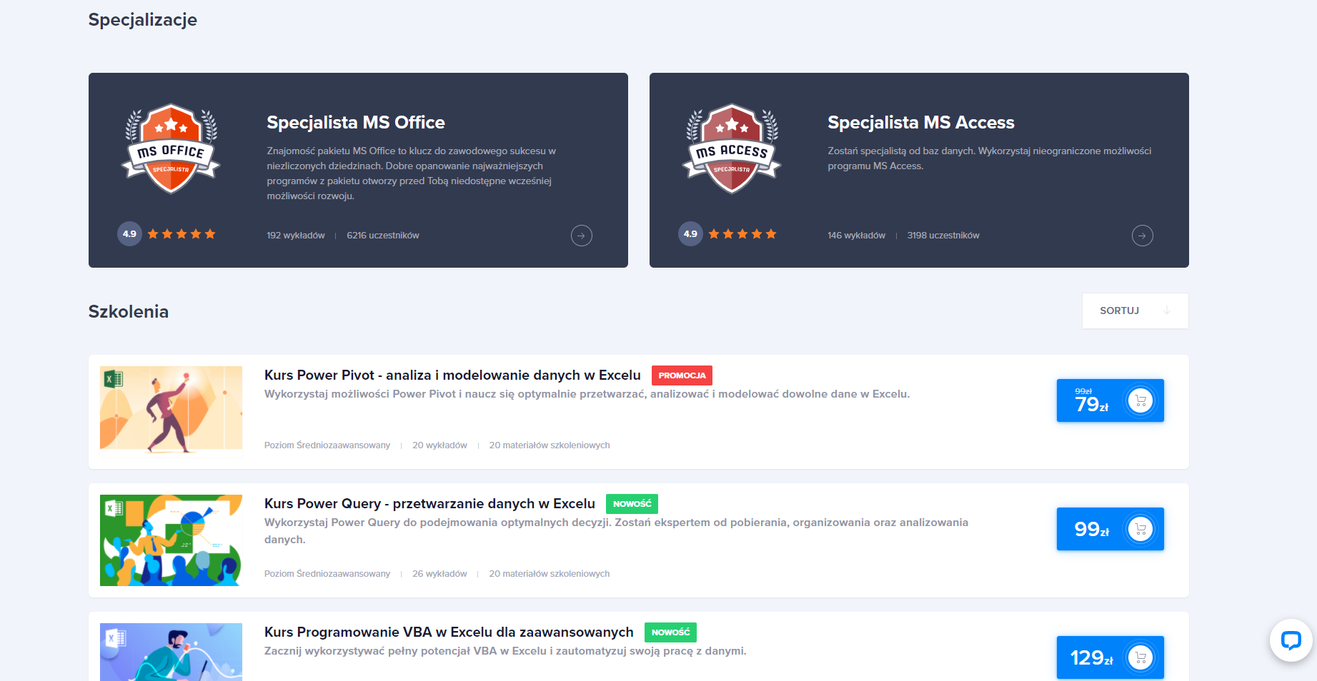

Klikając w wybrany temat lub technologię zostajemy przekserowani na podstronę na której widać proponowane specjalizacje i odpowiednio wyfiltrowane kursy. Istnieje również możliwość sortowania po cenie, nowości czy popularności.  
Przy każdym z szkoleń widoczny jest krótki opis , ilość lekcji, materiałów szkoleniowych i cena.  
Po dokonaniu wyboru i kliknięciu w guzik z ceną przenosimy się do koszyka zakupowego.  
  
Klikając na specjalizację zostajemy przekierowani na stronę z informacjami co zyskujemy wykupując kompleksowe szkolenie, cenę szkolenia, autorzy, co wchodzi w skład tego pakietu.  
Jako, że jest to strona z kursami video brakuje tutaj promocyjnych filmików.

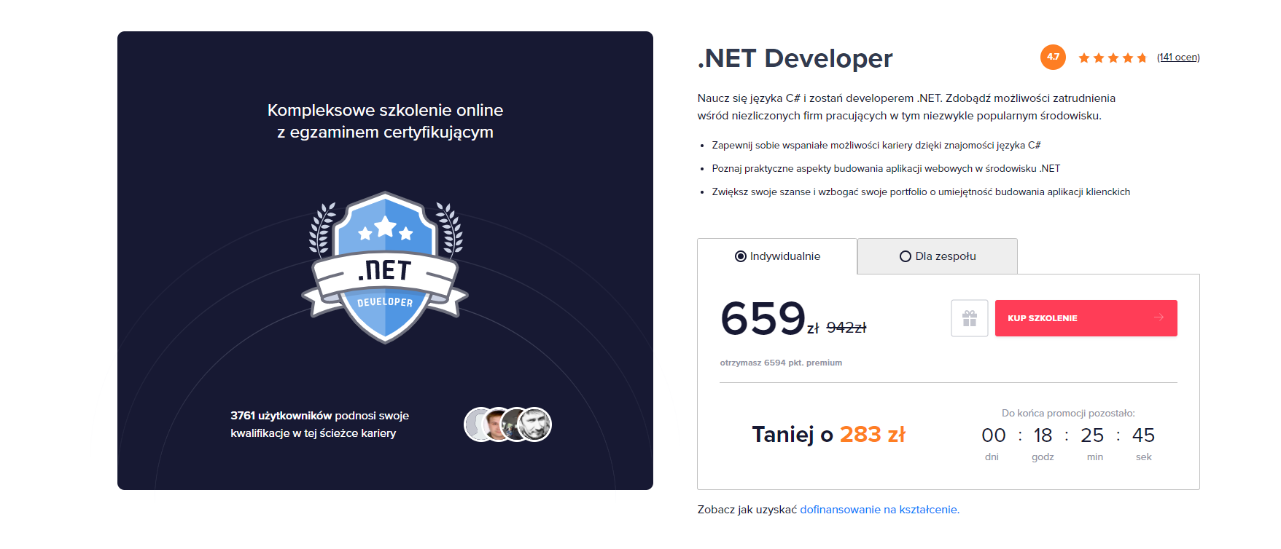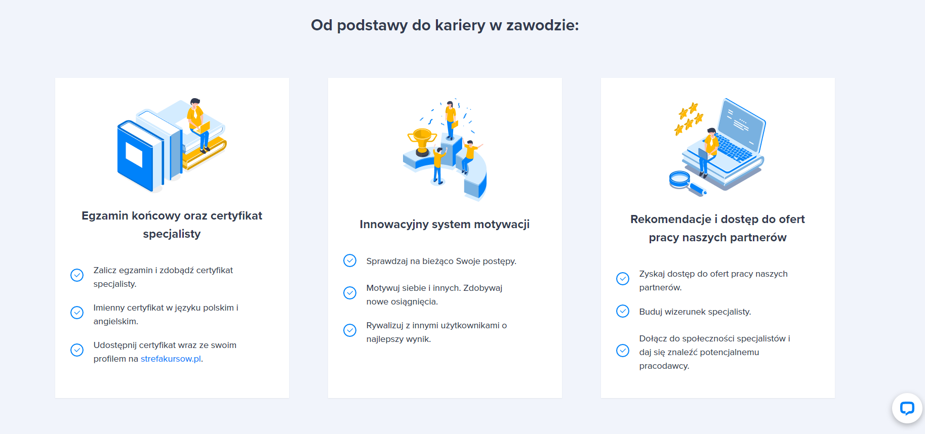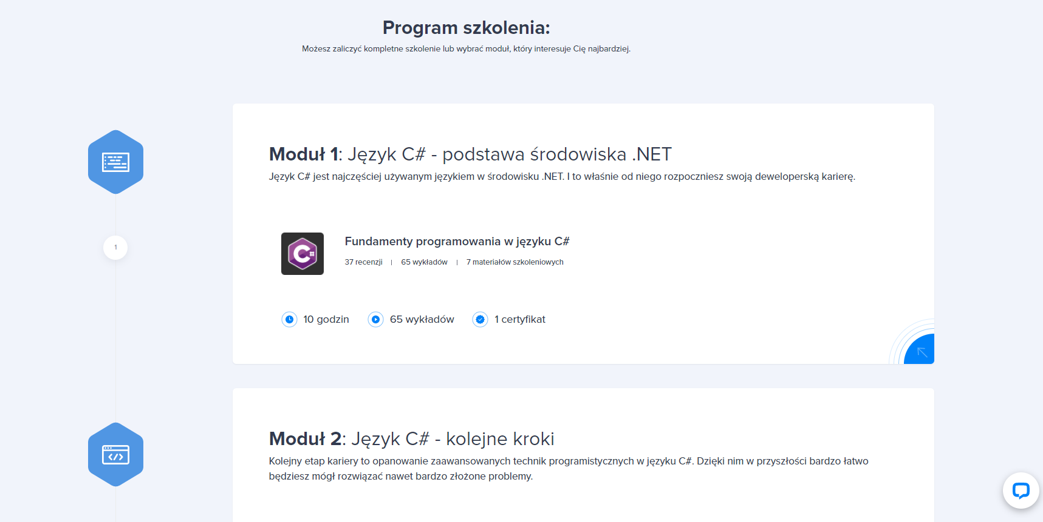

# Koszyk zakupowy

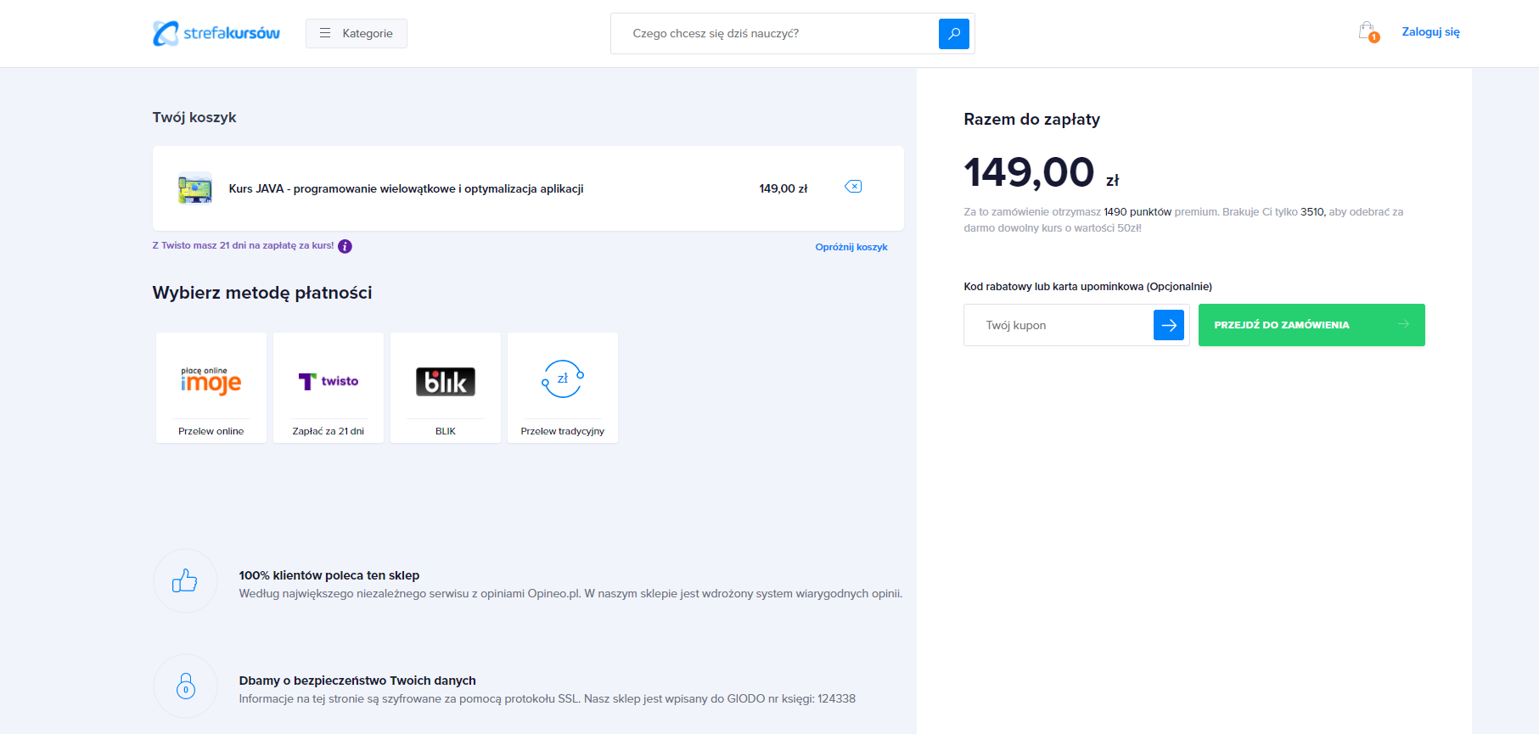

Przechodząc do koszyka zakupowego od razu widać co mamy w koszyku, ile to kosztuje i jakie są dostępne formy płatności.

System nie pozwoli przejść do kolejnego etapu zamówienia dopóki nie wybierzemy jeden z form płatności. Po wybraniu płatności i kliknięciu w przycisk „Przejdź do zamówienia” wyświetla się stroną wymuszająca zalogowanie lub założenie konta. W przypadku gdy jesteśmy już zalogowani panel logowania zostaje pominięty.

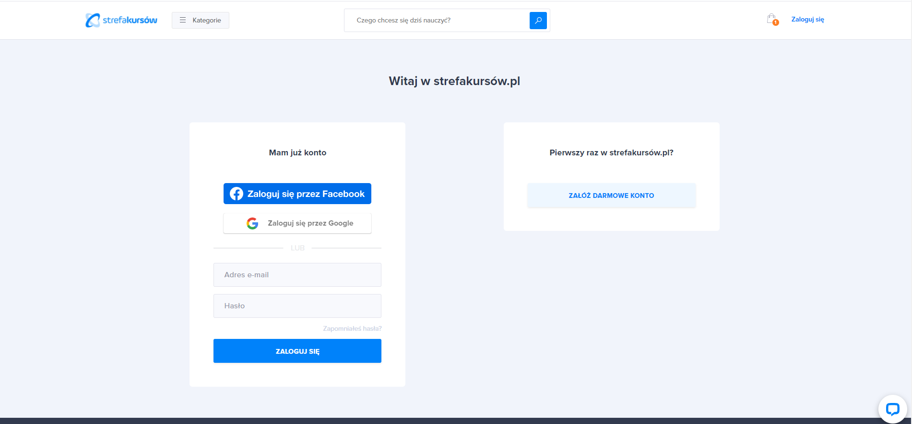

Po zalogowaniu musimy uzupełnić dane do rachunku lub mamy możliwość powrotu do wcześniejszego etapu.

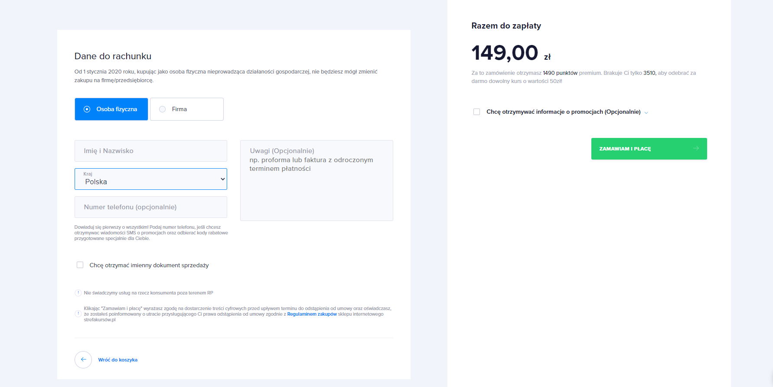

Po kliknięciu „Zamawiam i płacę” otwiera się strona operatora obsługująca naszą płatność.

# Podsumowanie

Strona [strefakursow.pl](http://www.strefakursow.pl) wizualnie stworzona jest według obecnych standardów. Poruszanie się po niej jest proste i intuicyjne. Każdy z opisanych mechanizmów działał poprawnie i nie znalazłem błędów.  
Słabą stroną jest sekcja komentarzy pod kursem. Wyglądają one mało wiarygodnie(brak recenzji innych niż 5 lub 4 na 5), a osoby komentujące nie są w żaden sposób weryfikowane np. poprzez media społecznościowe(facebook, linkedin).